Заявка на участие в конференции

Фамилия ________________________________
Имя ________________________________
Отчество ________________________________
Место учебы (работы) _________________________________________
_________________________________________
_________________________________________
Группа (должность) _______________________
_________________________________________
Адрес ___________________________________
_________________________________________
_________________________________________
________________________________________
тел. раб.__________________________________
тел. дом.__________________________________
E-mail ___________________________________
Название доклада__________________________
_________________________________________
_________________________________________
Номер секции___________________________
Форма участия :_________________________
1)публикация и выступление с докладом;
2)публикация (заочная форма участия).
Необходимые технические средства для демонстрации материалов

Заявку на участие и материалы электронном виде направить до 18 апреля 2015 г. в оргкомитет конференции ответственному секретарю, к.т.н., доценту Шангарееву Рустаму Раисовичу по адресу: 452600, респ. Башкортостан, г.Октябрьский, ул. Девонская 54а, каб. 522. Конференция «Современные технологии в нефтегазовом деле - 2015», по электронному адресу e-mail: sntkofugntu@mail.ru. Вопросы по телефону 8-927-308-65-94

ОРГКОМИТЕТ КОНФЕРЕНЦИИ

Председатель: Мухаметшин Вячеслав Шарифуллович, действительный член РАЕН, почетный работник ВПО, д.г.-.м.н., профессор, директор Филиала УГНТУ в г.Октябрьском
Зам. председателя:
Тынчеров Камиль Талятович, заместитель директора Филиала УГНТУ в г.Октябрьском по научно-исследовательской работе, д.т.н., профессор.

Члены оргкомитета:
Ахметов Расул Тухбатуллович, к.т.н., доцент, зам. зав. кафедрой «Разведки и разработки нефтяных и газовых месторождений» филиала УГНТУ в г.Октябрьском
Габдрахимов Мавлитзян Сагитьянович, почетный работник ВПО РФ, заслуженный деятель науки РБ, д.т.н., профессор, заведующий кафедрой «Нефтепромысловые машины и оборудование» филиала УГНТУ в г.Октябрьском
Арсланов Исмагил Ганеевич, д.т.н., профессор, заведующий кафедрой «Механика и технология машиностроения» филиала УГНТУ в г.Октябрьском
Классен Эрих Гергардович, д.ф.н., профессор, зав. кафедрой «Гуманитарных и социально-экономических наук» филиала УГНТУ в г.Октябрьском

Ответственный секретарь: Шангареев Рустам Раисович – доцент каф. «Механика и технология машиностроения», к.т.н.
Технический секретарь: Горюнова Мария Владимировна – инженер-электроник ОИТ.

МИНИСТЕРСТВО ОБРАЗОВАНИЯ И НАУКИ РОССИИЙСКОЙ ФЕДЕРАЦИИ
Филиал ФГБОУ ВПО «Уфимский государственный нефтяной технический университет» в г. Октябрьском



42-я
НАУЧНО-Техническая КОНФЕРЕНЦИЯ
МОЛОДЫХ УЧЕНЫХ, АСПИРАНТОВ И СТУДЕНТОВ

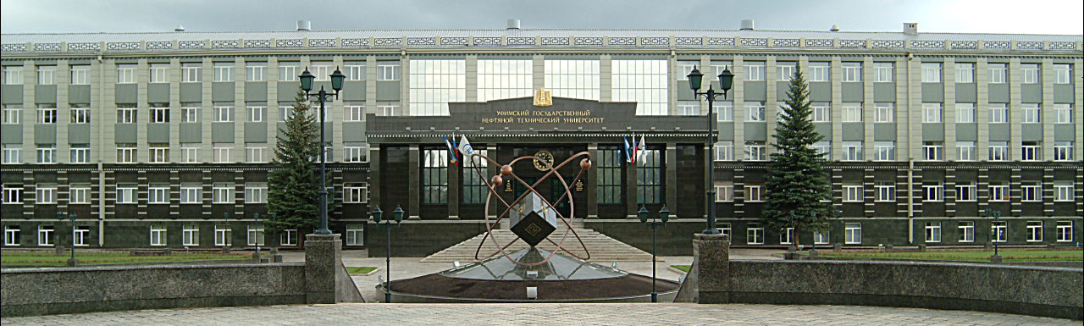

24 апреля 2015 г.

Октябрьский 2015
УВАЖАЕМЫЕ МОЛОДЫЕ УЧЕНЫЕ!

Приглашаем Вас принять участие в ежегодной 42-й научно-технической конференции молодых ученых, аспирантов и студентов.
В рамках конференции предполагается:
1) работа на секциях:
■ разведка и разработка нефтяных и газовых месторождений
■ нефтепромысловые машины и оборудование
■ информационные технологии, математические и естественные науки
■ механика и технология машиностроения
■ гуманитарные и социально-экономические науки
2) издание сборника статей конференции.

Для участия в работе конференции просим до « 18 » апреля 2015 года прислать на адрес конференции материалы (sntkofugntu@mail.ru):
1) статью;
2) заявку на участие в конференции.

ТРЕБОВАНИЯ К ОФОРМЛЕНИЮ
МАТЕРИАЛОВ КОНФЕРЕНЦИИ

Материалы для опубликования принимаются в файловом виде по электронной почте или на электронном носителе (студентам УГНТУ материалы направлять через кафедры, указывая секцию).
Статья – объем 3-4 полных страниц на русском или английском языке. Аннотация 3-5 предложений. Ключевые слова – 5-6. Список литературы – не менее 5 позиций.
Параметры, общие для всего текста
Текст статей должен быть набран в текстовом редакторе Microsoft Word (разрешение .doc) и представлен на электронном носителе (например, на 3,5-дюймовой дискете или на CD-R, DVD-R дисках), а также на бумаге формата А4 в двух экземплярах.
Размер листа - формат А4. Ориентация-книжная. Поля со всех сторон – 2,0 см. Шрифт - Times New Roman Суr. Размер шрифта - 14 пт., обычный. Межстрочный интервал - полуторный. Красная строка – 1,25 см. Выравнивание - по ширине страницы.
Для публикации статьи необходимо представить в тексте на русском языке следующие сведения: индекс УДК, название статьи, инициалы, фамилии авторов с указанием группы (для студентов) и должностей (для научных руководителей), развернутое название организации, список литературы (если в тексте есть ссылки на публикации) (см. пример оформления).
Статья должна быть в законченном виде, с вставленными рисунками, таблицами и формулами.
Если есть импортированные файлы, содержащие формулы, схемы, графики, рисунки, то их также нужно представить отдельно на том же электронном носителе (это необходимо для лучшей полиграфии). Названия графиков, формул, схем и т.д. должны быть вынесены за их пределы.
Для разделения слов необходимо применять не более одного пробела. Десятичные знаки отделять запятой. Ссылки на литературу в тексте необходимо давать в квадратных скобках.
Специфические символы, рисунки должны быть тщательно проверены, выполнены ясно и четко и должны быть технически пригодны для полиграфического воспроизведения.

ПРИМЕР ОФОРМЛЕНИЯ СТАТЬИ:

УДК 622.276
АНАЛИЗ РАБОТЫ ОБОРУДОВАНИЯ…
А.В.Иванов (БГР-11) ,
И.Н.Сидоров (доцент)
(филиал ФГБОУ ВПО УГНТУ в г.Октябрьском)
Основные направления по совершенствованию существующих технологий [1] являются…….
…………………………………………………..
……………………. и т.д. [2].
СПИСОК ЛИТЕРАТУРЫ
1. …………..
2. ………….

